**UNIVERSIDAD AUTÓNOMA DE BAJA CALIFORNIA**

**FACULTAD DE CIENCIAS QUÍMICAS E INGENIERÍA**



**ELECTRÓNICA APLICADA**

**Amplificador No Inversor (Opamp 741)**

**Docente:** Corral Domínguez Ángel Humberto

**Alumno:** Gómez Cárdenas Emmanuel Alberto

**Matrícula:** 1261509

**ÍNDICE**

Tabla de contenido

INTRODUCCIÓN 2

MARCO TEÓRICO 2

Diagrama del Amplificador Operacional 2

DESARROLLO DE PRÁCTICA 3

Herramientas: 3

Materiales (Utilizados dentro del simulador) 3

Procedimiento: 3

Diagrama del circuito Amplificador No Inversor: 3

CONCLUSIONES Y OBSERVACIONES 5

# INTRODUCCIÓN

En esta práctica se utilizará el amplificador operacional y se construirá un circuito amplificador e inversor de voltaje, analizando su funcionamiento.

# MARCO TEÓRICO

El Amplificador Operacional también llamado OpAmp, o Op-Amp es un circuito integrado. Su principal función es amplificar el voltaje con una entrada de tipo diferencial para tener una salida amplificada y con referencia a tierra.

## 

## Diagrama del Amplificador Operacional

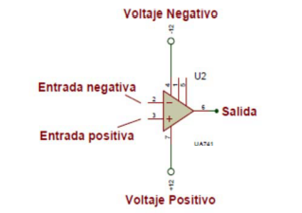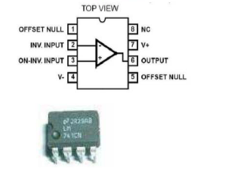

# 

# DESARROLLO DE PRÁCTICA

## Herramientas:

* Simulador CircuitJs1

## Materiales (Utilizados dentro del simulador)

* Resistencia de 1KΩ Resistencia de 5KΩ
* Fuente de Voltaje de 1V CA Fuente de Voltaje de 12V
* Amplificador Operacional (Opamp) Multímetro

## Procedimiento:

Simule el circuito 2, Amplificador No Inversor y analice su funcionamiento.

## Diagrama del circuito Amplificador No Inversor:

Se le llama amplificador no inversor a este circuito porque la señal de salida no es transformada de la de entrada (a comparación del circuito anterior), y dependiendo de la ganancia que le sea dada al amplificador el voltaje puede ser mayor o menor

Haciendo el mismo análisis para este amplificador, obtenemos que la ganancia está dada por la fórmula: $A_{LC}=\frac{V_{0}}{E_{i}}=\frac{R_{F}}{R_{i}}+1$

Como la tensión en ambas entradas es la misma, obtenemos que:

$$V_{in} = V_{f}$$

$$V_{f}=V_{out}\frac{R_{i}}{R_{i}+R_{f}}$$

Como podemos observar, la ganancia del amplificador en lazo cerrado no depende de la ganancia propia en lazo abierto, la cual idealmente es infinita. Esto nos permite diseñar un amplificador con la ganancia que nosotros queramos, controlada a partir de las resistencias Rf y Ri.

En teoría podríamos obtener la ganancia que se quisiera, sin embargo, esta salida no podrá tomar cualquier valor, ya que está limitada por la tensión con la que se alimenta, típicamente el 90% del valor de la misma. Cuando la salida alcanza este valor, se dice que está saturado, pues ya no está amplificando.

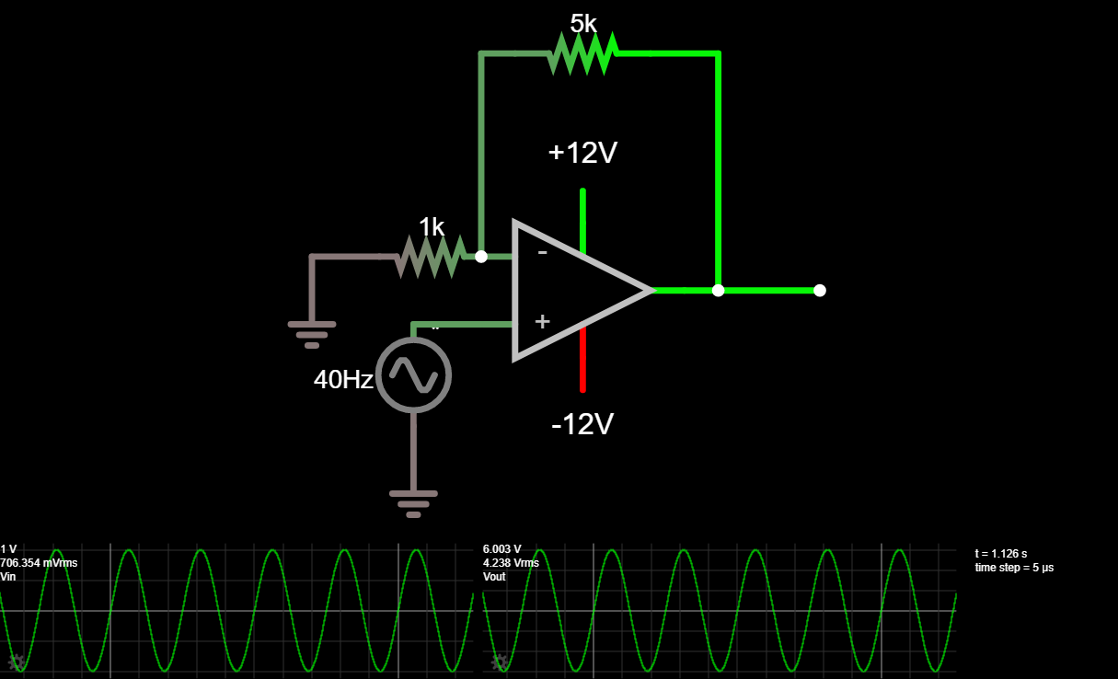

Como se puede observar en la simulación, tenemos un voltaje de entrada de 1 volt pico y una ganancia de ($\frac{5}{1}+1$) = 6, lo que genera un voltaje de salida de aproximadamente 6 Volts.

Decidí utilizar una fuente de corriente alterna ya que los valores son mas visualizables que en una fuente de corriente directa.

# CONCLUSIONES Y OBSERVACIONES

El poder controlar la ganancia a diestra y siniestra nos brinda un sinfín de aplicaciones. La aplicación más sencilla es obviamente amplificar señales ya sea de sensores y ese tipo de dispositivos.

Una observación es que este circuito no puede tener una ganancia menor a 1 lo cual significa que solo podremos amplificar y no atenuar.